2016—2017学年度第二学期
高一年级历史(理科)期考试题
时间：90分钟 总分：100分
注意事项：
1.本试卷分为第Ⅰ卷(选择题)和第Ⅱ卷(非选择题)两部分。答卷前，考生务必在试卷和答题卡指定位置填写本人的姓名和准考证号，在答题卡上粘贴条形码。
2.选择题的答题，必须使用2B铅笔将所选项方框涂黑。如果修改答案，应使用橡皮将错选项方框涂点擦干净，并将改选项的方框涂黑。
3.非选择题的答题，使用黑色签字笔在答题卡上题号指定的区域书写答案，在题号指定答题区域以外以及草稿纸、试卷上书写的答案无效。
4.考试结束后，将本试卷和答题卡一并交回。
第Ⅰ卷（选择题，共60分）
本卷有20小题，每小题3分，共60分；在每小题给出的四个选项中，只有一项符合题意。
1．最能反映我国古代经济结构特征的描述语句是
A．男耕女织、桑麻满圃 B. 千产万业商为首，富比当年万户侯
C．鸡犬之声相闻，老死不相往来 D. 富商大贾周流天下，交易之物莫不通
2．对比图2与图1，中国古代城市商业活动发生的重大变化是
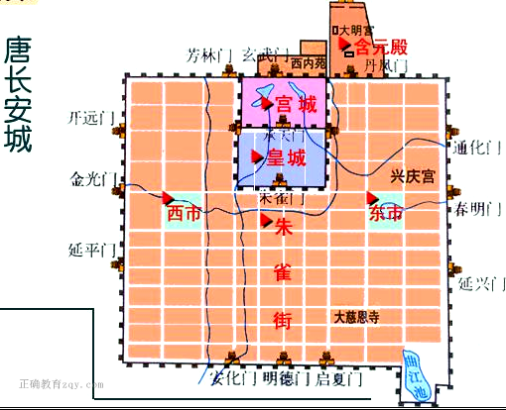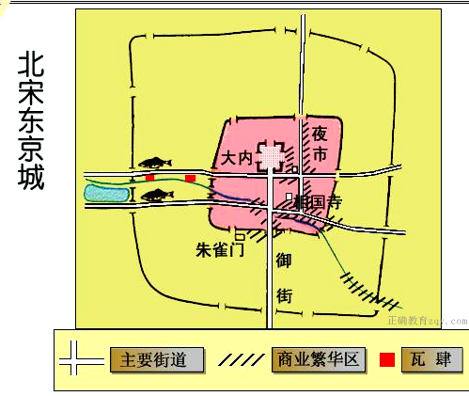
图1 图2
A. 空间和时间的限制被打破 B.“草市”盛行，集镇兴起
C. 出现了按地域集结的商帮 D. 政府对商业活动的监管取消
3．古代民谚：“千生意，万买卖，不如翻地块”，这从根本上反映了
A．土地买卖现象严重 B．封建经济的特征是自给自足
C．封建社会以农为本的思想 D．中国古代人多地少的特点
4．大型电视纪录片《大国崛起》的播放，引起了广泛的关注。请依据大国崛起
的相关史实在空格处填入正确的内容
西班牙
葡萄牙
称 霸
荷兰
称霸
英国
称霸
美国
称霸
打败法国
尼德兰革命

二次大战

A．开辟新航路 B．率先完成工业革命
C．发动鸦片战争 D．建立福利国家
5．当今世界，石油市场价格的涨跌牵动着千家万户的心。近代推动石油开采业发展和石油化学工业产生的主要发明是
A．蒸汽机 B．发电机 C．内燃机 D. 火车
6．第一次世界大战期间（1914年-1918年）英军使用了新式武器——坦克，它采用了当时最先进的科技成果。以下哪一项不属于当时最先进的科技成果
A．内燃机的发明与制造 B．炼钢技术的突破
C．石油的广泛运用 D．蒸汽机技术的进步
7．甲午中日战争后，清末状元张謇愤而辞官后，投资创办了南通大生纱厂。该企业属于
A. 洋务企业 B. 买办企业
C. 民族资本主义企业 D. 官僚资本主义企业
8．据下表数据显示，1957年我国主要工农业产品产量比1952年呈现快速增长的趋势，下列各项与增长现象无关的是
项目 | 1952年总产量 | 1957年总产量 | 比1952年增长
粮 | 1.64亿吨 | 1.95亿吨 | 19 %
棉 | 130.4万吨 | 164万吨 | 26 %
钢 | 135万吨 | 535万吨 | 296 %
煤 | 0.65亿吨 | 1.3亿吨 | 100 %
A. 一五计划的完成 B. 三大改造的基本完成
C. 社会主义制度的基本建立 D. 土地改革
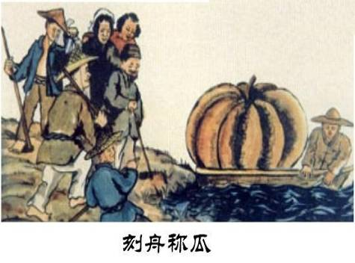
9．右图为新中国建国后某一时期的漫画，名为
《刻舟称瓜》。这幅漫画反映的历史事件是
A．大跃进运动
B．人民公社化运动
C．“文化大革命”运动
D．真理标准大讨论
10．十一届三中全会后，我国广大农民获得了生产和经营的自主权，生产积极性极大提高。带来这一变化的改革政策是
A．实行家庭联产承包责任制 B．建立人民公社
C．进行农业社会主义改造 D．实行对外开放
11．1980年12月，我国颁发了改革开放后的第一份个体工商业营业执照，这表明
A．公有制经济主体地位开始改变 B．城市经济体制改革全面展开
C．企业承包经营责任制开始实行 D．单一所有制经济结构已被突破
12．英国《金融时报》：“自1978年以来，中国企业有三次创业的高潮点，分别是1984年、1992年和2001年。”催生这三个创业高潮点的动因分别是
A．建立4个经济特区、邓小平南方讲话、市场经济体制的目标确立
B．市场经济体制的目标确立、三个代表理论的提出、中国加入世贸组织
C．开放14个沿海港口城市、开放开发上海浦东、确立党在新时期的基本路线
D．扩大企业自主权、市场经济体制的目标确立、中国加入世贸组织
13．1925年，浙江绍兴吴老太爷来到上海，他不可能看到
A．西式洋楼里，穿着旗袍的摩登女郎正在吃西餐
B．居民正在用油票购买“洋油”和“洋布”
C．报童手持报纸叫卖
D．轮船往来黄浦江上，汽车穿梭在马路上
14．1896年8月14日《申报》刊登了一则广告：“徐园七夕设文虎（即灯谜）候教……又一村并演西洋影戏。”这则材料里蕴含的最恰当的历史信息是
A．上海拍摄国产第一部电影 B．电影已传入中国上海
C．世界电影最先出现于中国 D．上海报业非常发达
15. 1930年，美国通过法案提高进口关税。这一行动引起连锁反应，各国纷纷调高关税。这反映了经济危机爆发后，西方国家
A．一致提高关税，共渡难关 B．设置关税壁垒，转嫁危机
C．整顿金融体系，扩大内需 D．实行国家干预，限制出口
16．罗斯福在首次就职演说中说：“根据宪法赋予我的职责，我准备提出我们积重难返的国家在灾难深重的世界中必须采取的措施。……我将竭尽宪法赋予我的权力之所能，尽快将它付诸实施。”罗斯福首先付诸实施的措施是哪一方面
A．兴办大型工程 B．整顿财政金融
C．尽快改善公众生活状况 D．遏制美国法西斯势力
17．二战后，西欧资本主义国家普遍实行社会福利政策，福利国家的发展日趋完备。对此，20世纪80年代，联邦德国总理科尔说：我们太贵了，这些既得利益现在都需要打破。对此话的准确理解应是
A．福利政策不利于社会稳定 B．资本主义国家福利太高
C．福利政策存在弊端需要调整 D．福利政策减少了社会消费
18．假如俄国的伊凡·诺夫，将自己家里的粮食拿到市场上出售，然后将一部分赚得的钱在商店里买一双马靴，你认为这件事可能发生于
A．彼得格勒起义时 B．战时共产主义政策推行
C．新经济政策推行 D．苏联成立后
19．观察下图，关于美苏修建以下两个公共工程目的的叙述正确的是
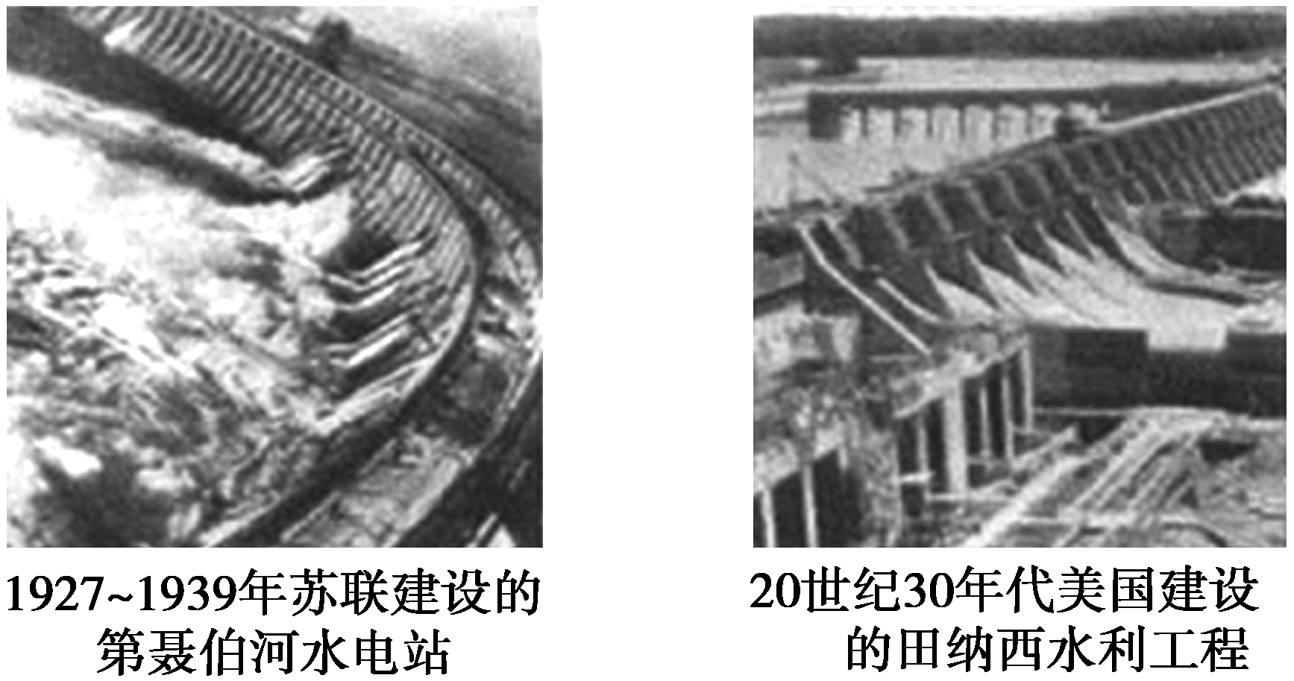
A．都是为了缓解经济危机 B．都是为了促进重工业发展
C．都是为了增加就业刺激消费 D．都是为了促进经济发展
20．有人评价赫鲁晓夫“是徘徊在新旧时代十字路口的一名代表人物，它一只脚跨进了新时代，而另一只脚又由于历史的原因，仍然深陷在旧时代的泥淖之中而不能自拔。”这里“跨进了新时代”的主要含义是
A．改变了农业水平落后的局面 B．改革在理论上取得了重大突破
C．促进了苏联重工业的发展 D．冲击了斯大林模式

第Ⅱ卷（非选择题，共40分）
本卷有3小题，其中21小题14分，22小题14分，23小题12分，共40分。
21.（14分）荣氏企业是中国近代民族资本主义的缩影，在内忧重重、外患频频的近代中国，演绎了一段艰难曲折的商业传奇。根据材料并结合所学知识回答问题。
材料一 第一次世界大战期间，……中国民族资本主义获得了一个迅速发展的春天。作为中国民族企业的代表，荣家的面粉产业发展迅速，其产量占当时全国面粉总产量的29%。这种高速度不仅在中国绝无仅有，在世界产业史上也非常罕见。
材料二 1937年，日本发动全面侵华战争，荣家在无锡、上海两地企业设备被毁纱绽18.7万枚、布机2766台、粉磨36部……荣家兄弟把大量面粉和小麦送给中国军队做军粮。1941年，汪伪政权威胁荣德生，要求他将申新一、八两厂卖与日本丰田纱厂，荣德生当即严词拒绝，并大义凛然地说道:“我宁可玉碎，不为瓦全。”
——以上材料均整理自《荣氏家族》
请回答：
（1）据材料一并结合所学知识，概述荣氏企业迅速发展的主要原因。（8分）
（2）据材料二，指出荣氏企业在抗战时期的境况，并说说你对“我宁可玉碎，不为瓦全”的理解（6分）

22.（14分）根据材料并结合所学知识回答问题。
材料一
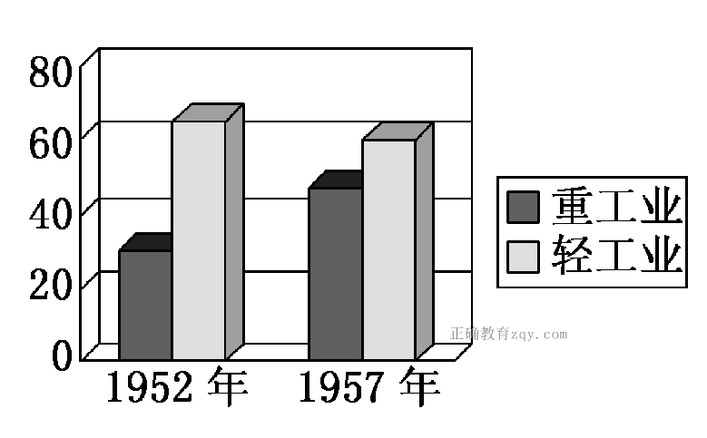
材料二
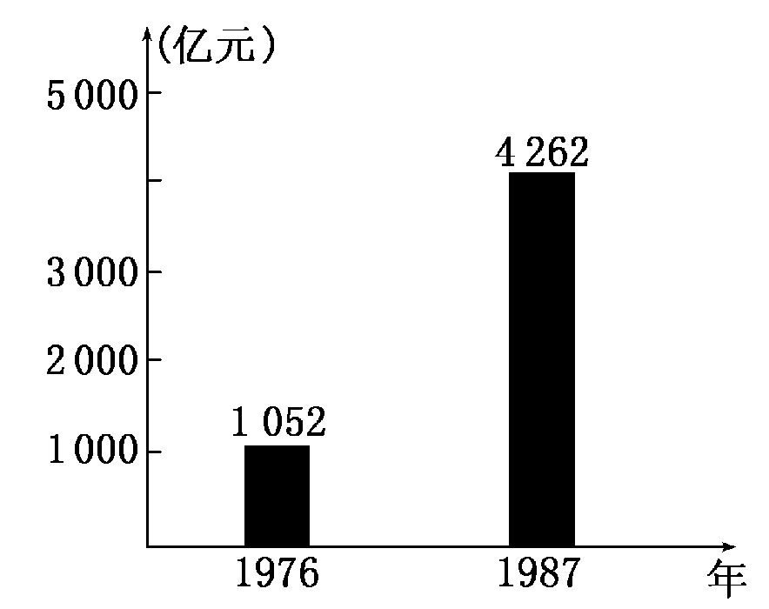
请回答：
（1）根据材料一并结合所学知识，说明1957年中国工业结构发生的变化，并分析其原因。（8分）
（2）根据材料二并结合所学知识，概括1976～1987年我国工业国民收入迅速发展的原因。（6分）

23. (12分) 根据材料并结合所学知识回答问题。
材料一 1921年，列宁说：“目前已很清楚，我们用冲动的办法。……实行社会主义生产和分配的原则尝试已经挫败了。……政治形势向我们表明，在许多经济问题上，必须退回到国家资本主义上去……”
材料二 1946年～1992年，法国政府连续实施了10个计划，确定总体目标和长远战略。这些计划是指导性的，一些指标对企业，尤其是私有企业没有强制性，主要是为企业决策提供权威的信息和可靠的政策依据。……戴高乐总统也曾说过，计划能补偿自由的缺点，而同时又不使它失去优点。
请回答：
（1）材料一中列宁“退回到国家资本主义上去”的政策是什么？与“用冲动的办法相比”，这一政策有什么特点？(8分)
（2）根据材料二，说明法国政府是如何对经济进行干预的？上述调整对我国的经济建设有何启示？(4分)
2016—2017学年度第二学期
高一年级历史(理科)期考试题参考答案
第Ⅰ卷（选择题，共60分）
题号 | 1 | 2 | 3 | 4 | 5 | 6 | 7 | 8 | 9 | 10
答案 | A | A | C | B | C | D | C | D | A | A
题号 | 11 | 12 | 13 | 14 | 15 | 16 | 17 | 18 | 19 | 20
答案 | D | D | B | B | B | B | C | C | D | D
第Ⅱ卷（非选择题，共40分）
21．（14分）
（1）辛亥革命的推动；欧洲列强暂时放松侵略；实业救国思潮；群众性反帝爱国运动。（8分）
（2）境况:日益萎缩（陷入困境）；理解：爱国救亡的民族情怀。（6分）

22.（14分）
（1）变化：轻工业比重不断下降，重工业比重上升。（4分）原因：“一五”计划优先发展重工业。（4分）
（2）原因：十一届三中全会后党的工作重心转移到经济建设上来；进行经济体制改革（或大力发展乡镇企业 ，进行以增强企业活力为中心的城市经济体制改革）；实行对外开放（或积极引进外资和先进技术）；坚持“科学技术是第一生产力”。（6分，每点2分，答出3点即可。）

23.（12分）
（1）政策：新经济政策。(4分)特点：利用市场和商品货币关系来恢复经济。(4分)
（2）干预：制定经济计划，指导经济发展。（2分）启示：计划、市场都是发展经济的手段；实事求是，根据国情调整经济政策；不断改革，开拓创新。(2分)

